# SQL练习题（第1篇）

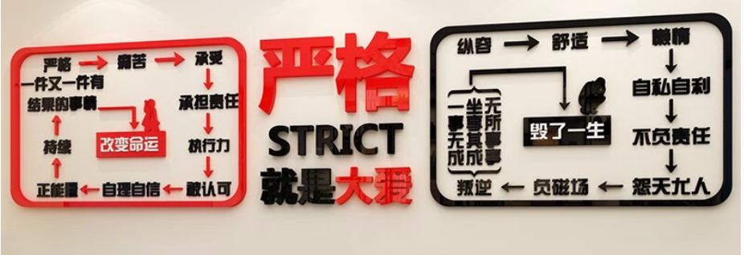

## 环境准备

开启虚拟机集群，启动HDFS服务和Hive服务，配置DataGrip连接，书写SQL语句。

1. **、打开VMWare，开启虚拟机（node101、node102、node103）集群**

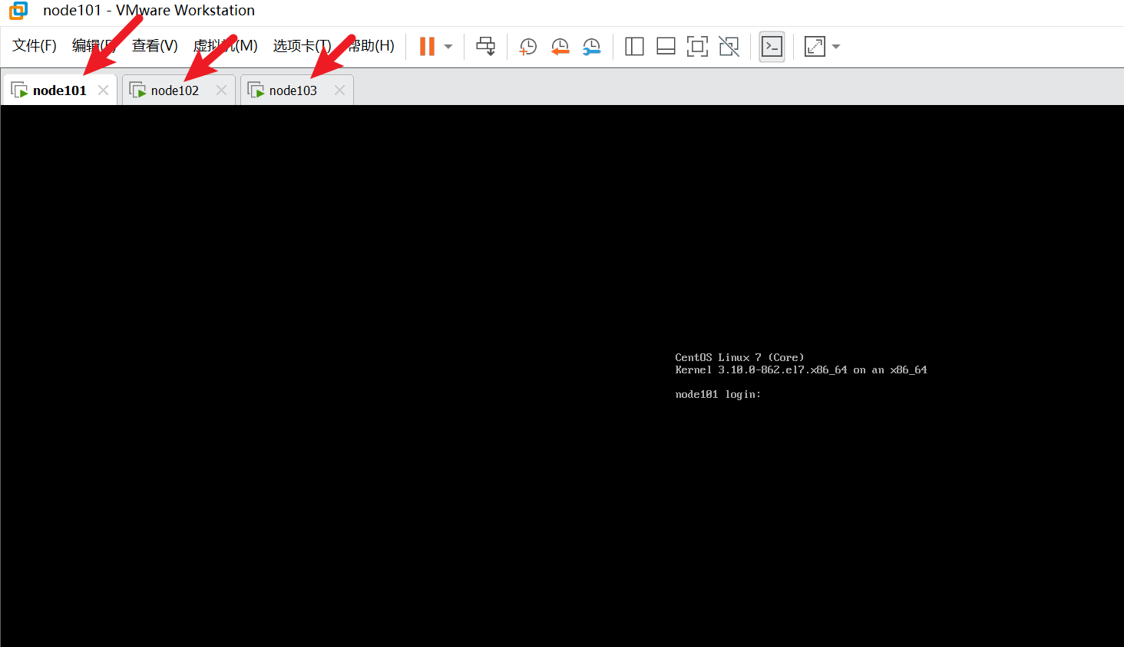

1. 、远程连接node101，启动HDFS服务和Hive服务

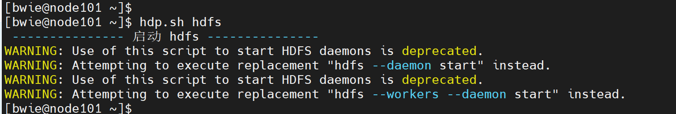

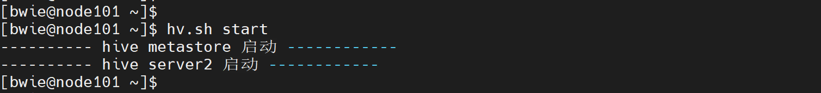

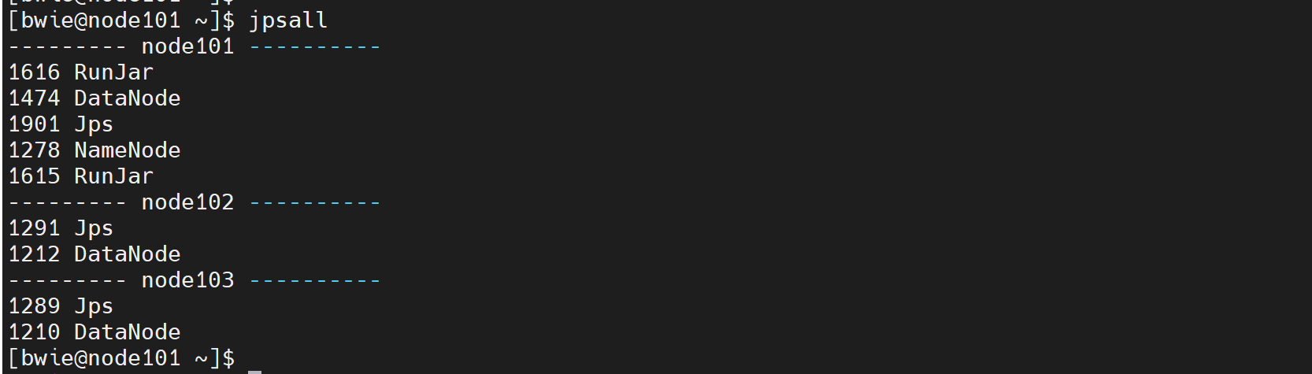

**服务启动后，等待2分钟左右**

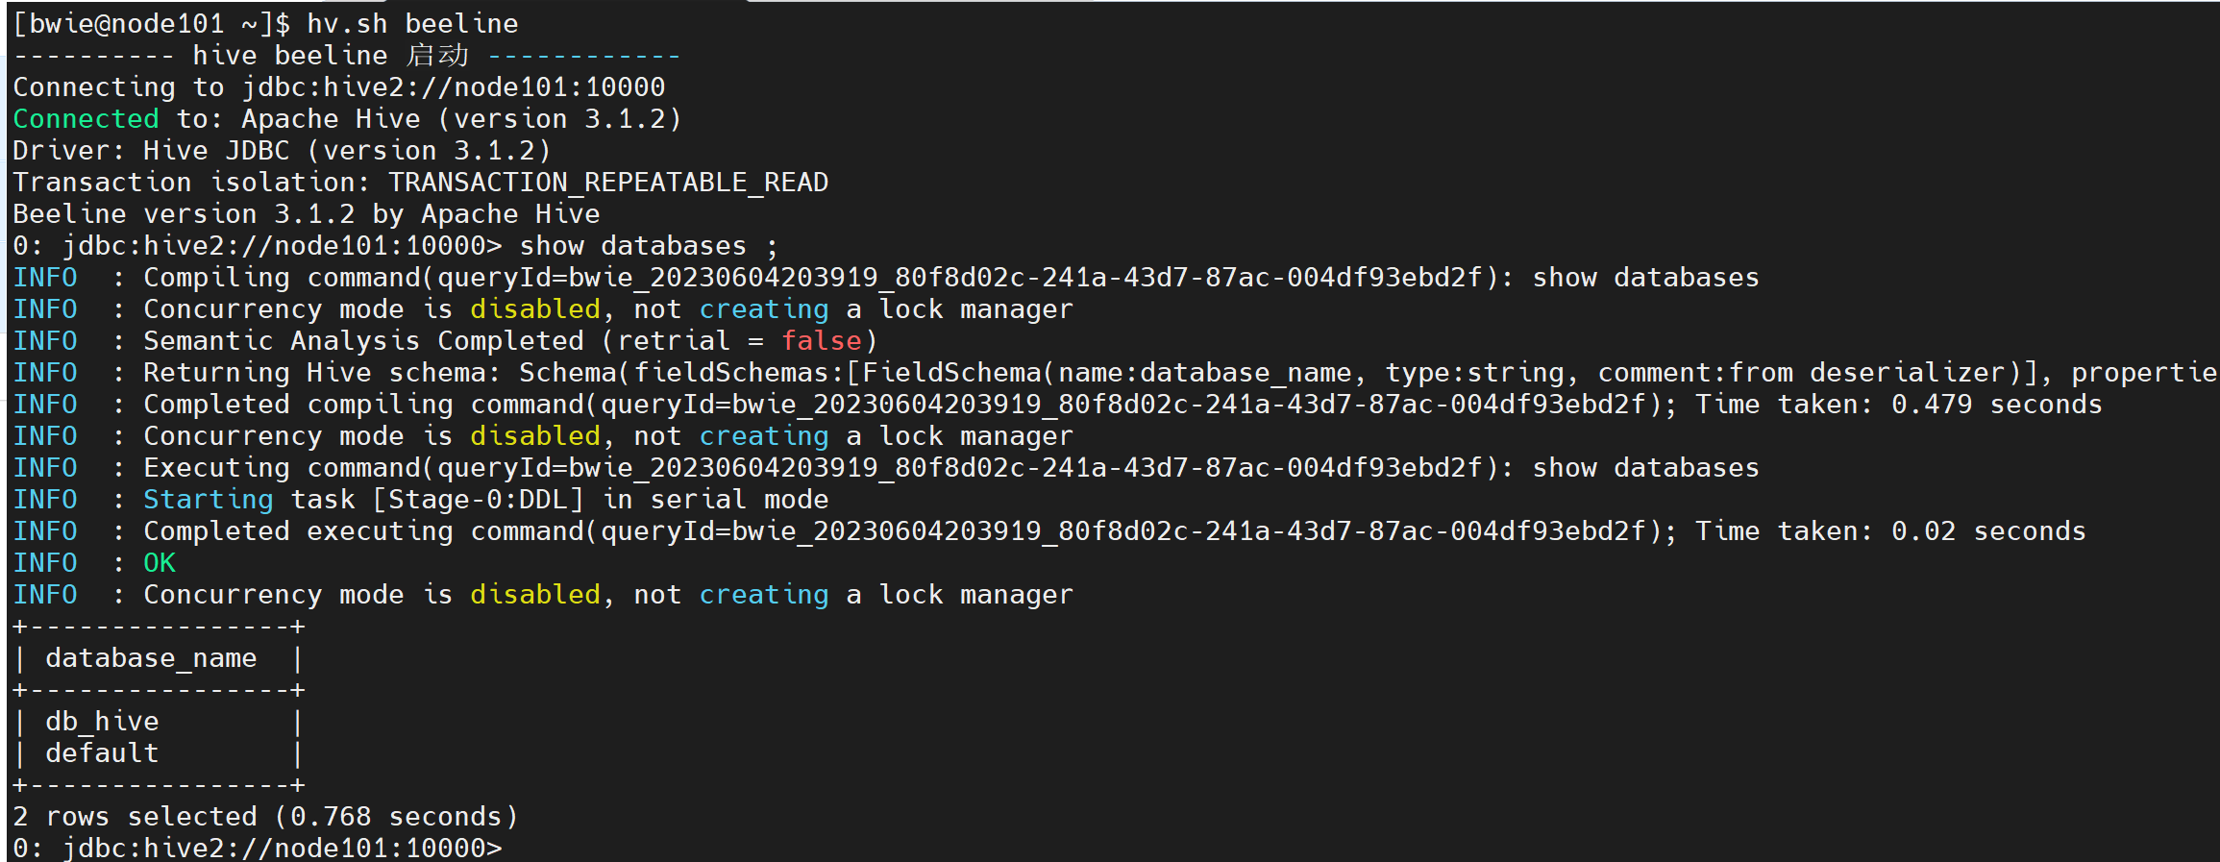

1. 、打开DataGrip开发工具，配置连接HiveServer2服务

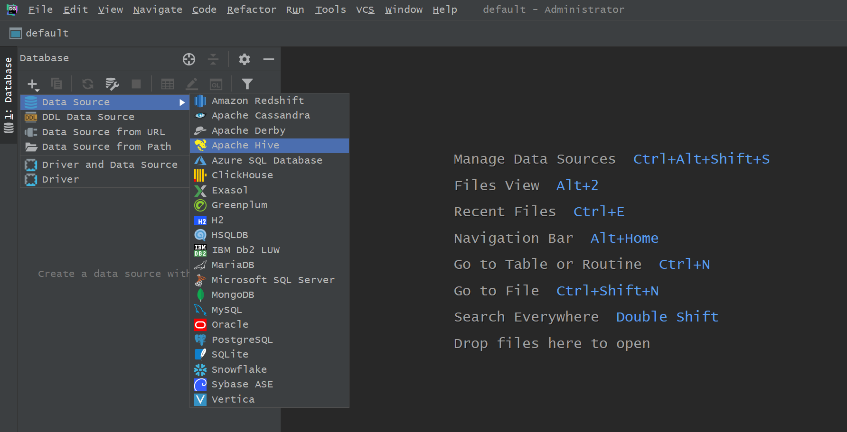

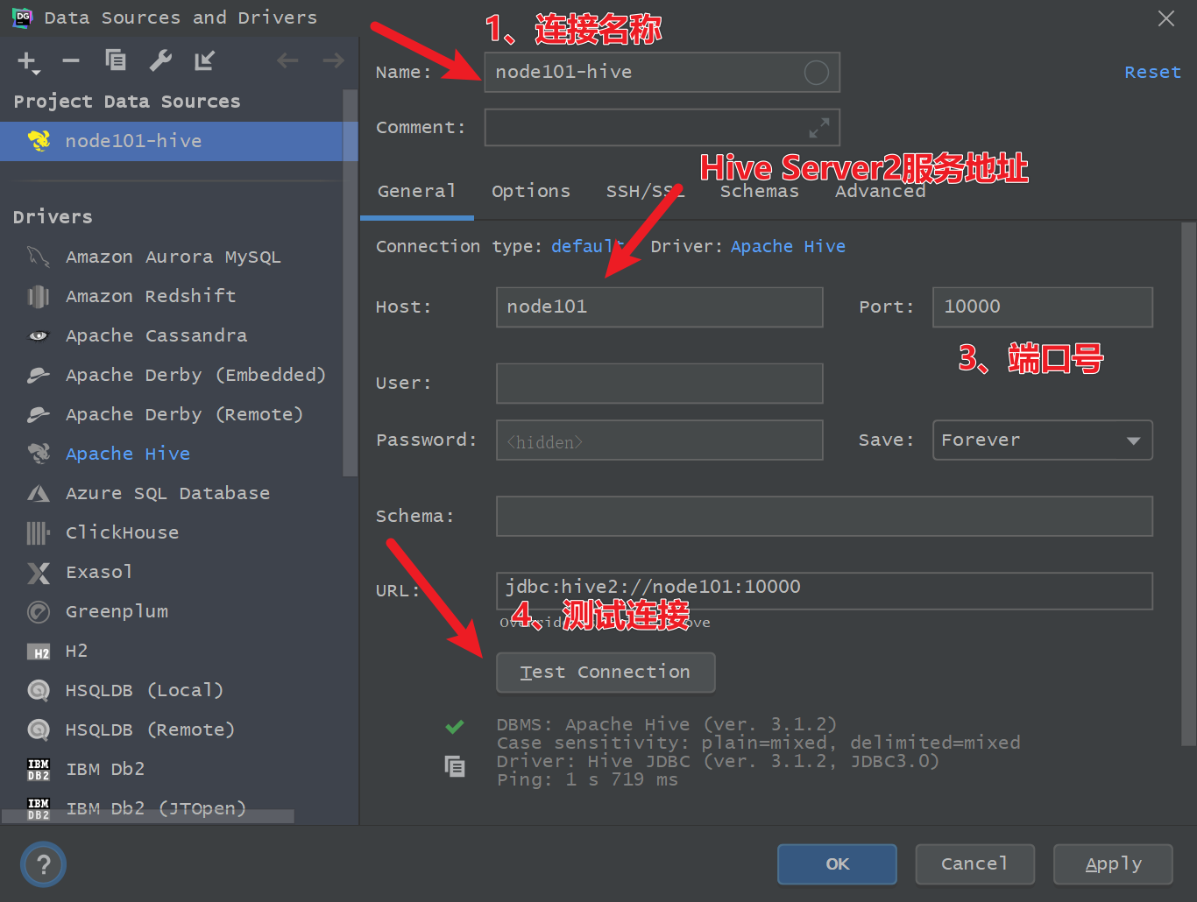

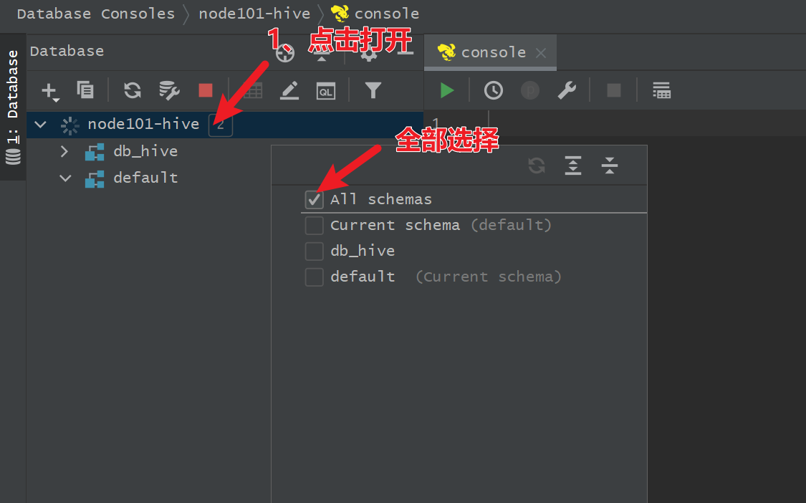

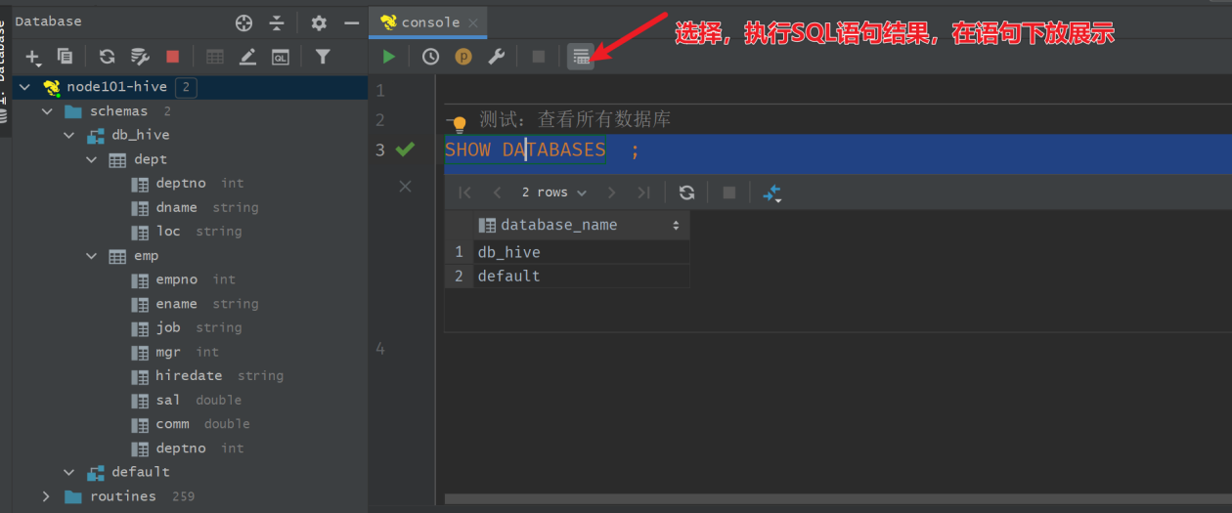

1. 、测试SQL语句，需求：查询雇员信息表emp中各个部门平均工资；

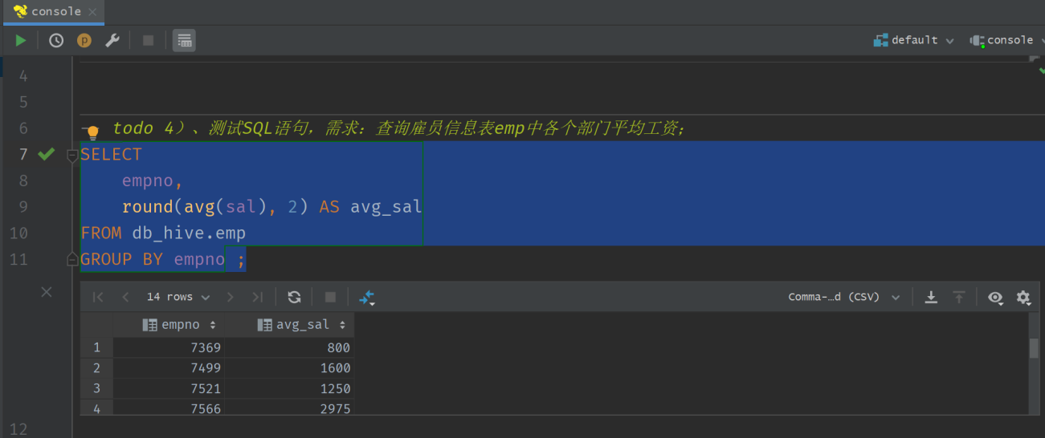

1. 、环境准备OK，DataGrip中展示出效果截图如下：

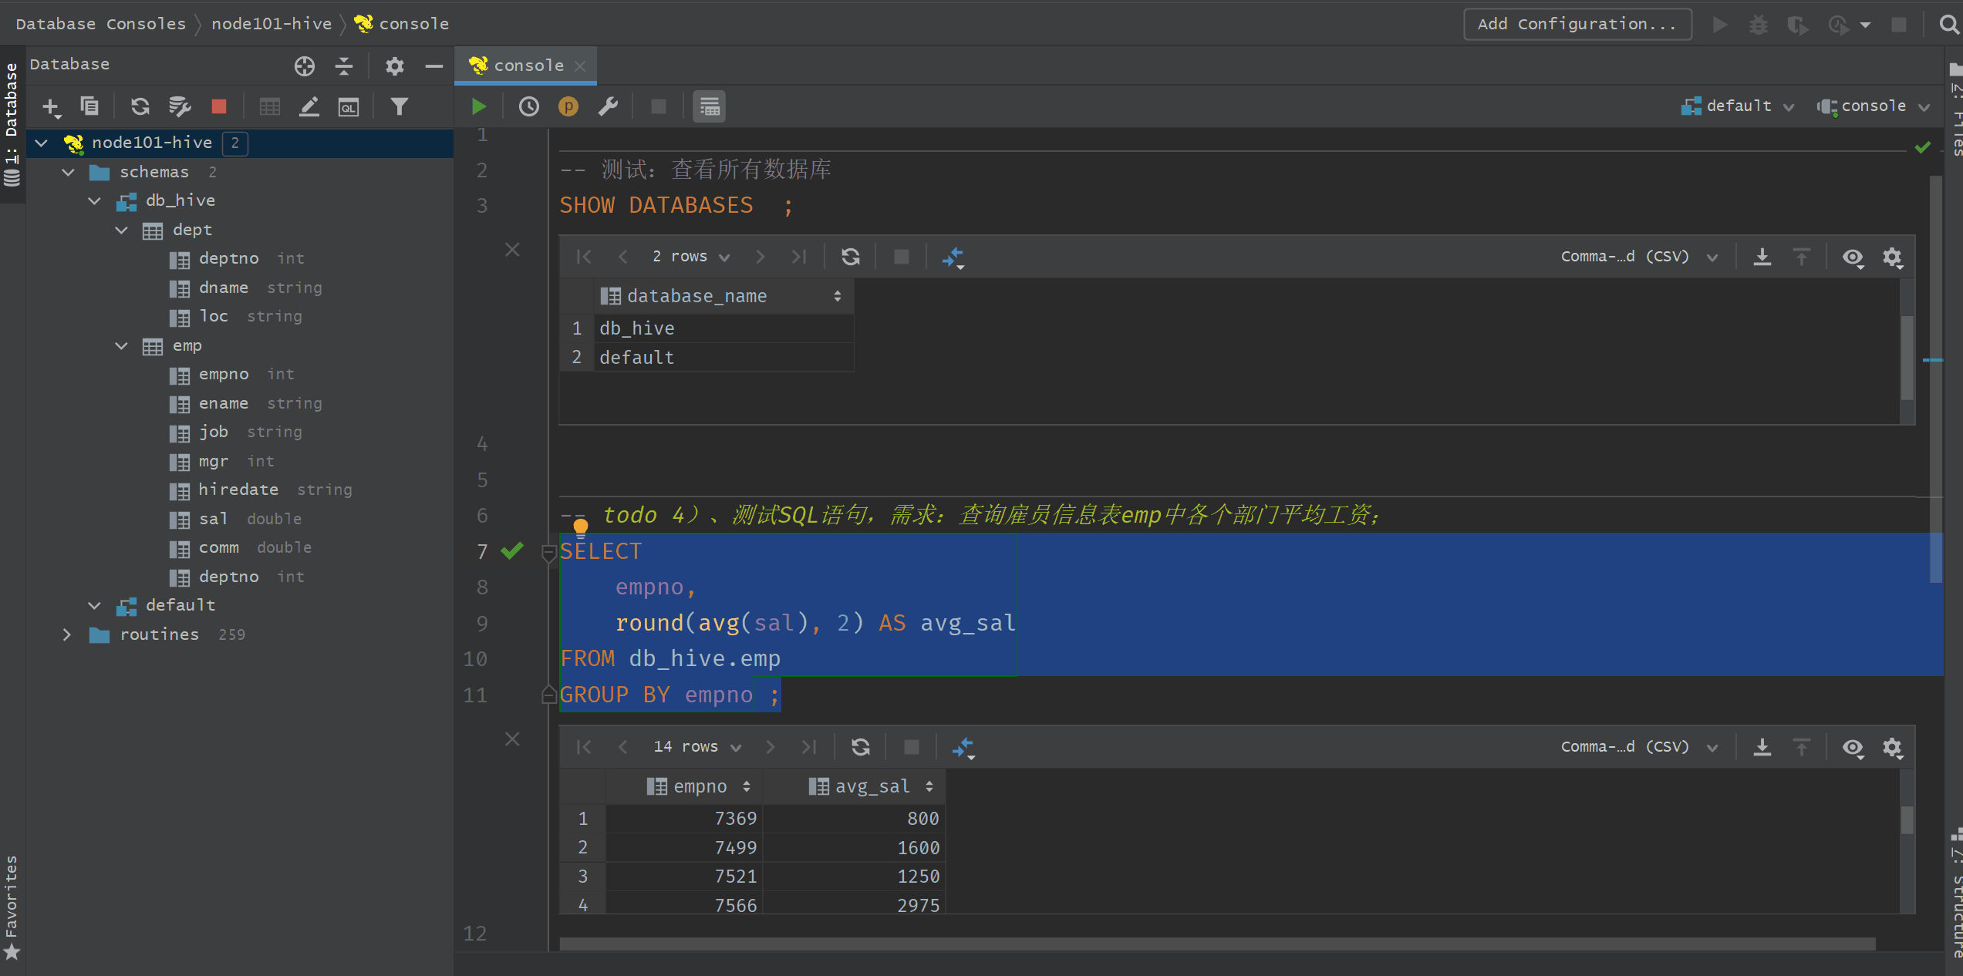

**SQL语句建议规范标准：**

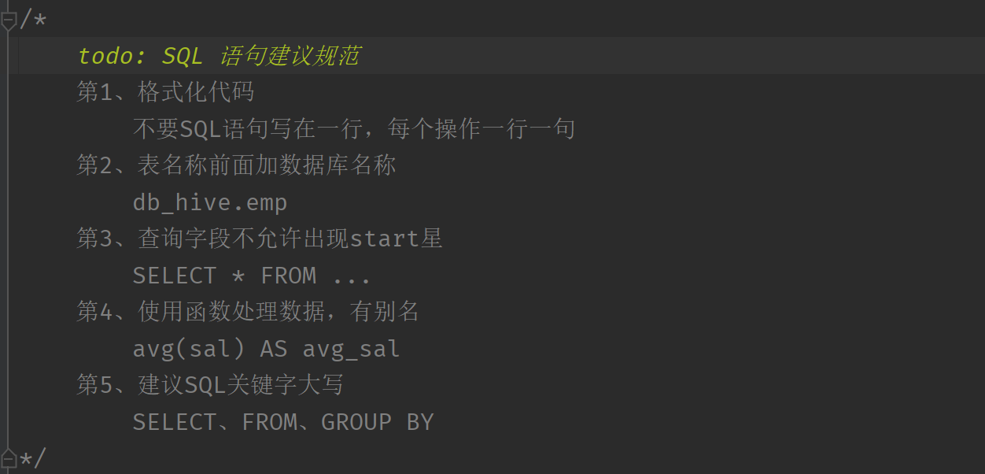

## 0、建库建表

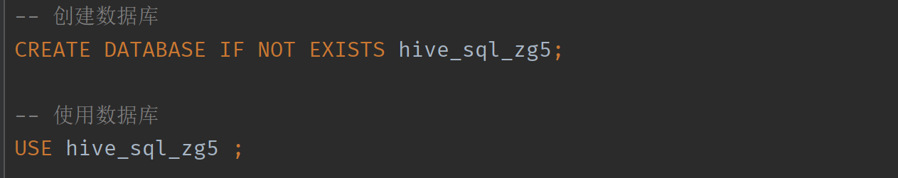

### 1）、建表语句

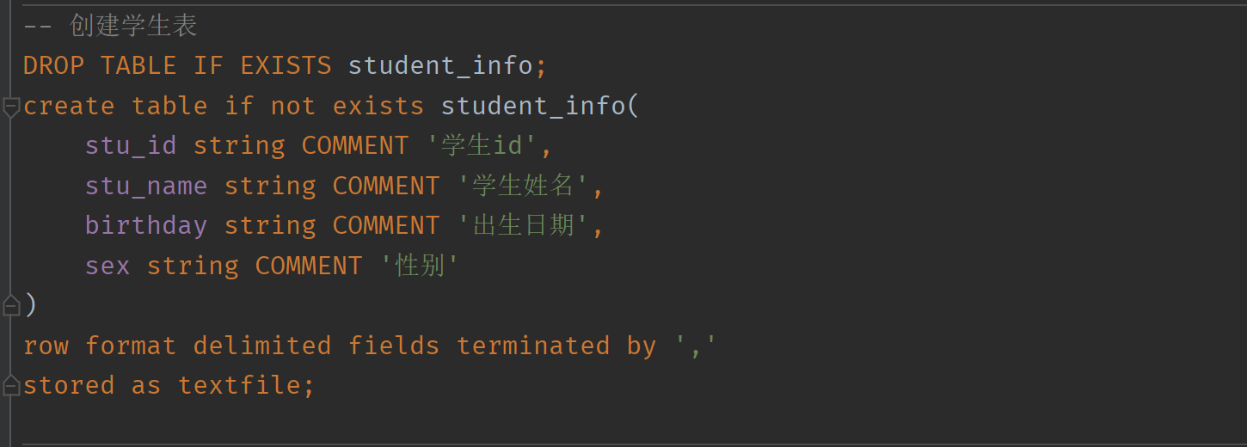

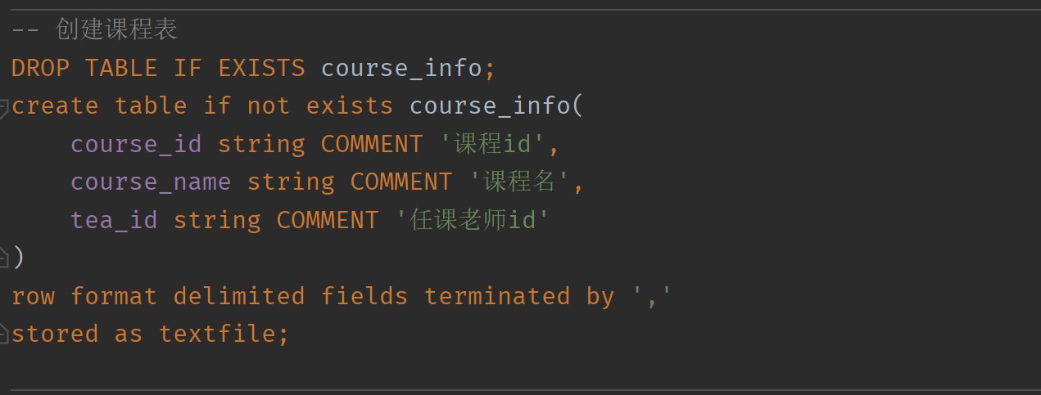

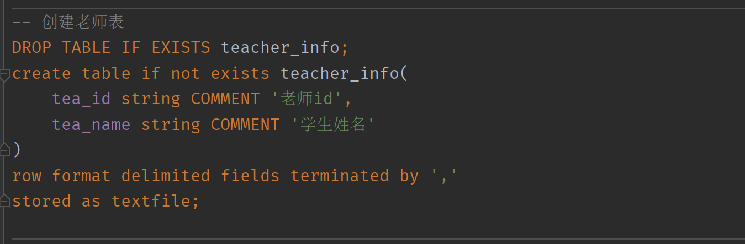

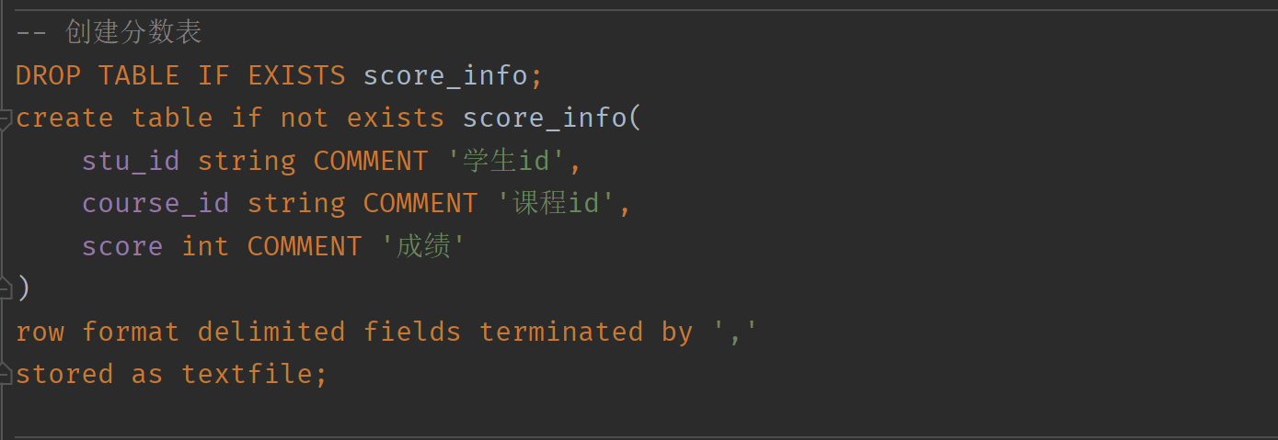

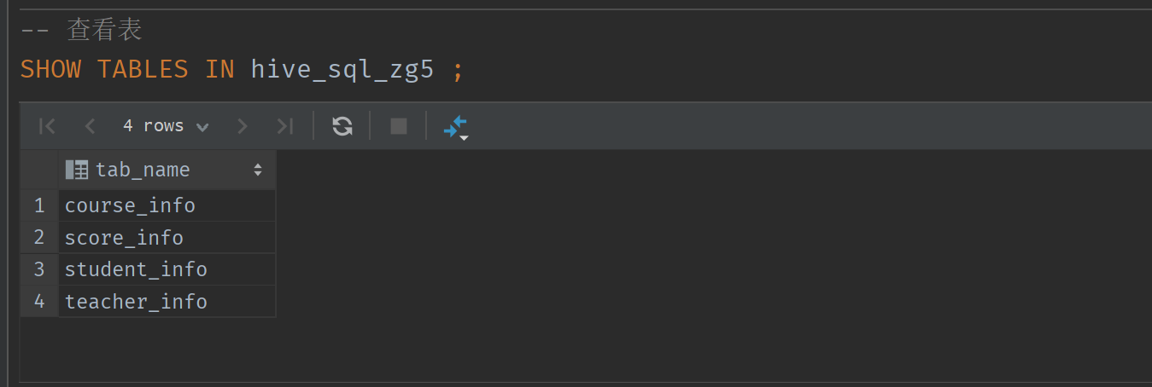

### 2）、数据准备

（1）创建/opt/module/data目录

[bwie@node101 ~]$ mkdir -p /opt/module/data

（2）将如下4个文件放到/opt/module/data目录下

 

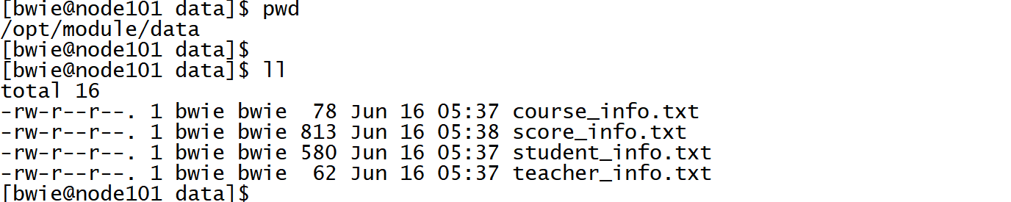

### 3）、加载数据

（1）加载数据

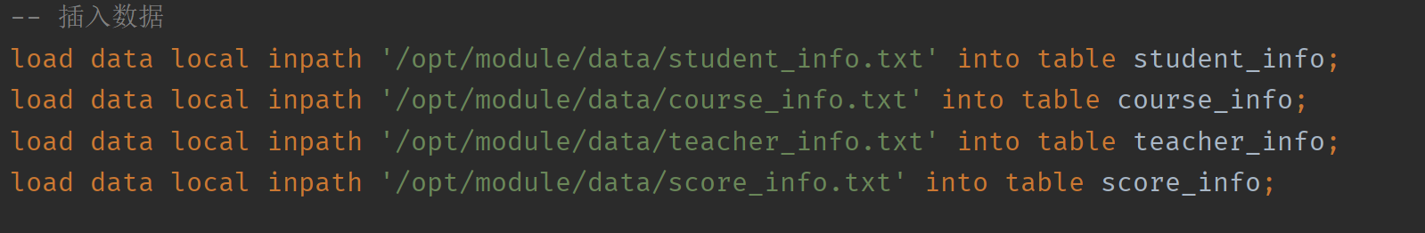

1. 验证插入数据情况

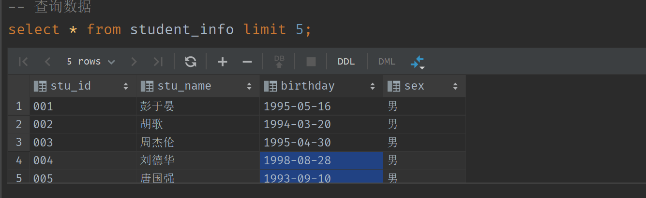

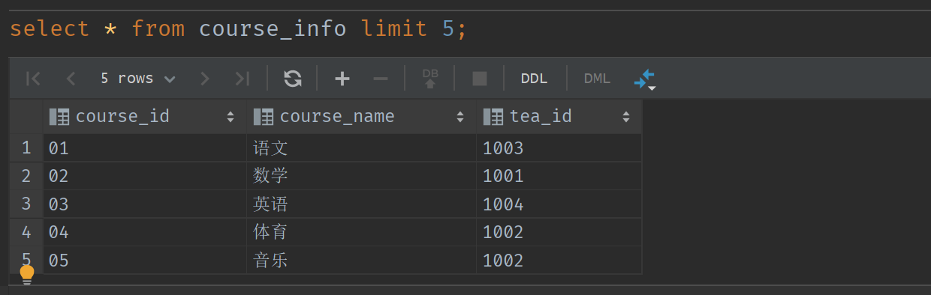

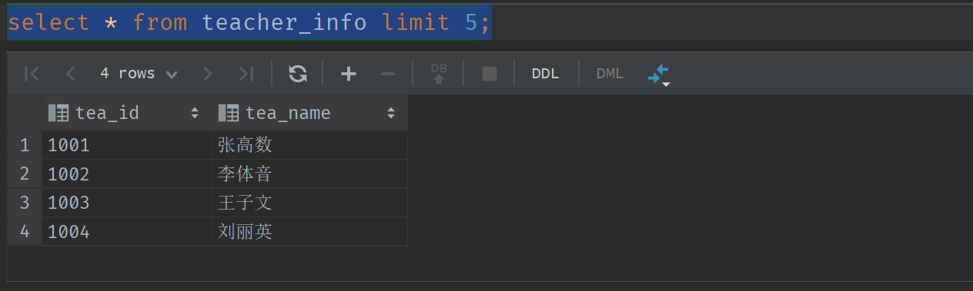

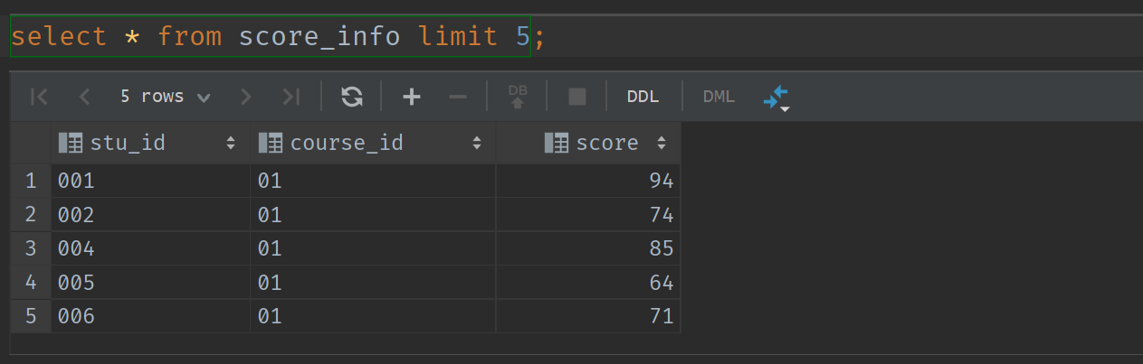

编写SQL语句之前，分析表的数据如下：

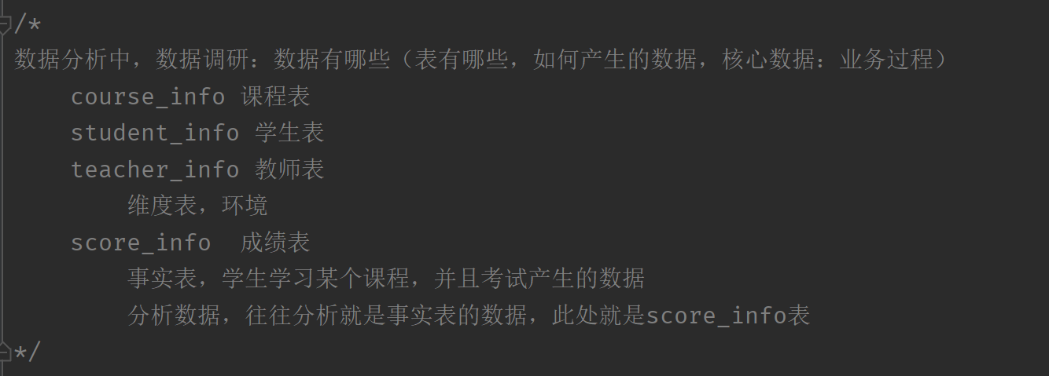

## 1、SQL练习题（1）

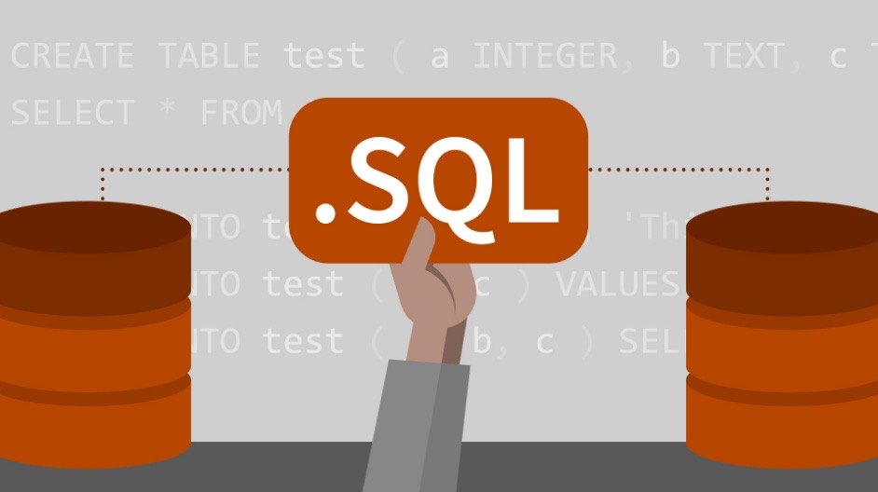

### 1.1、简单查询

1）、检索课程编号为“04”且分数小于60的学生的课程信息，结果按分数降序排列；

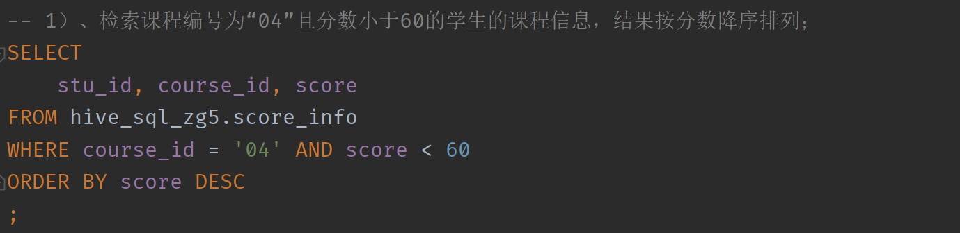

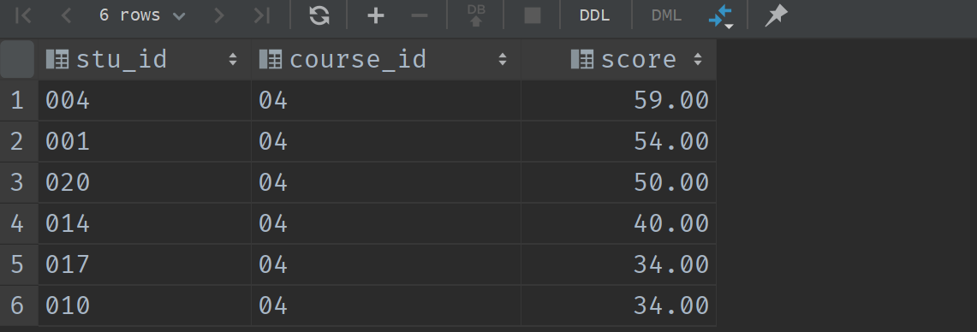

1. 、查询数学成绩不及格的学生和其对应的成绩，按照学号升序排序；

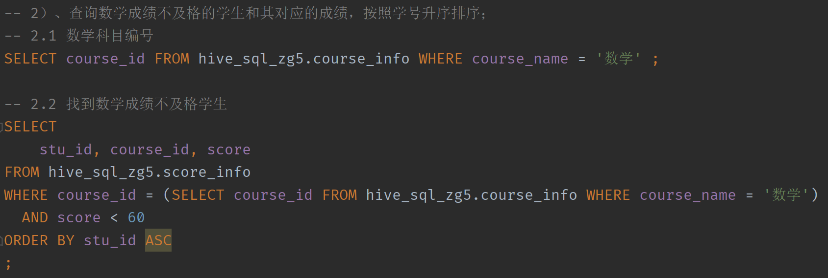

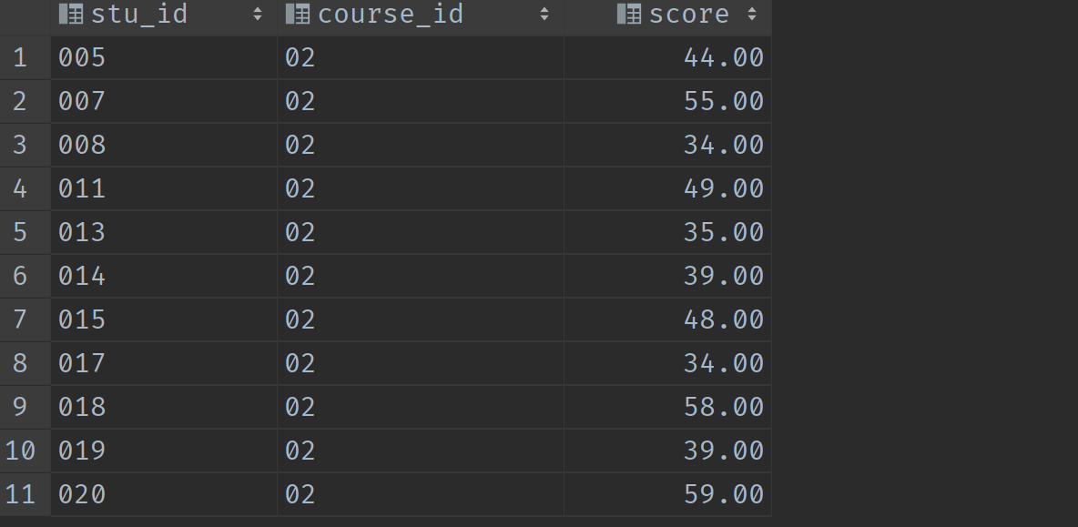

1. 、查询姓名中带“冰”的学生名单；

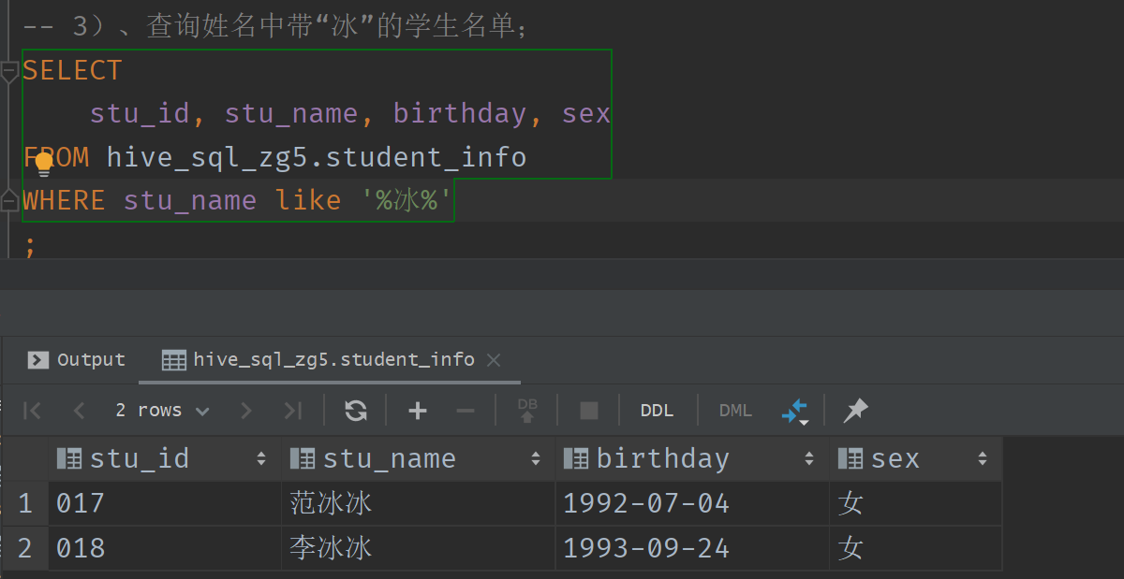

4）、查询姓“王”老师的个数；

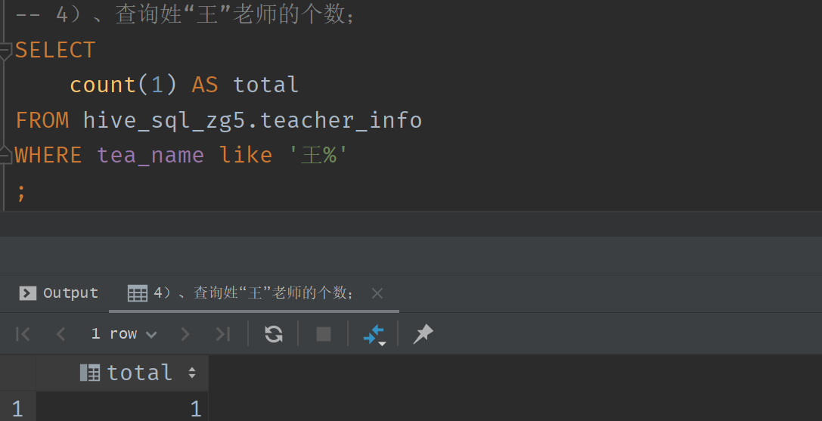

### 1.2、汇总分析

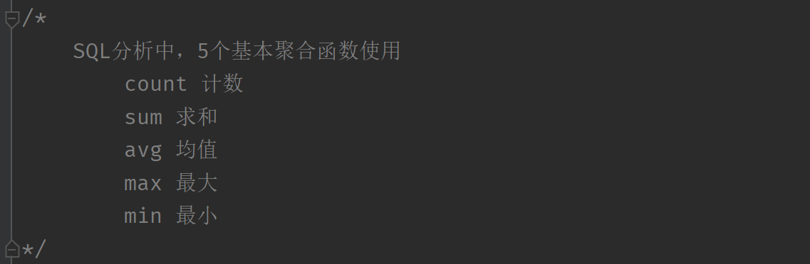

1）、查询编号为“02”的课程的总成绩；

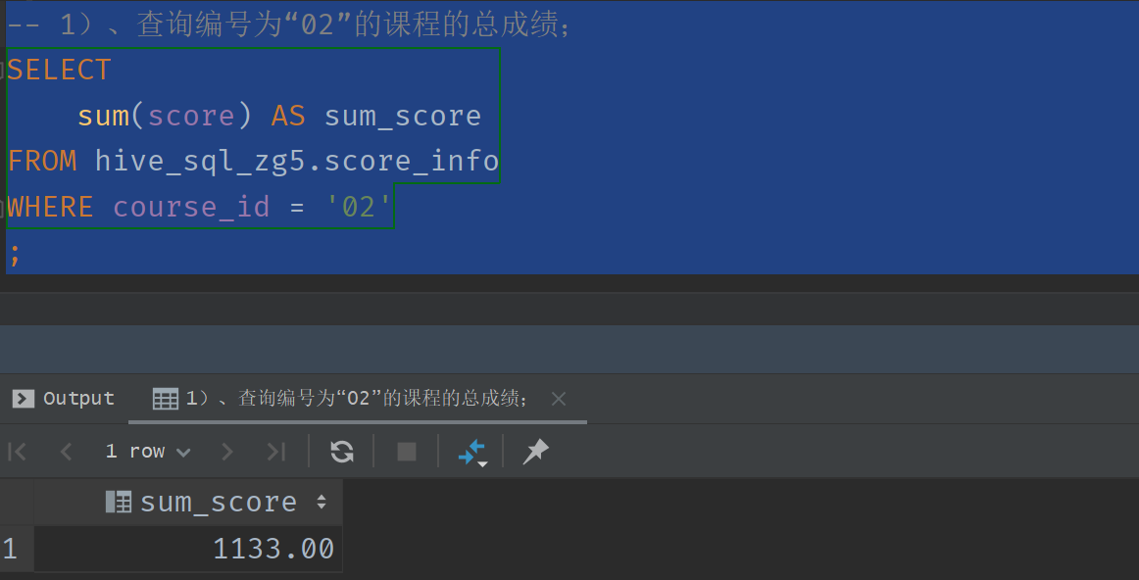

2）、查询参加考试的学生个数；

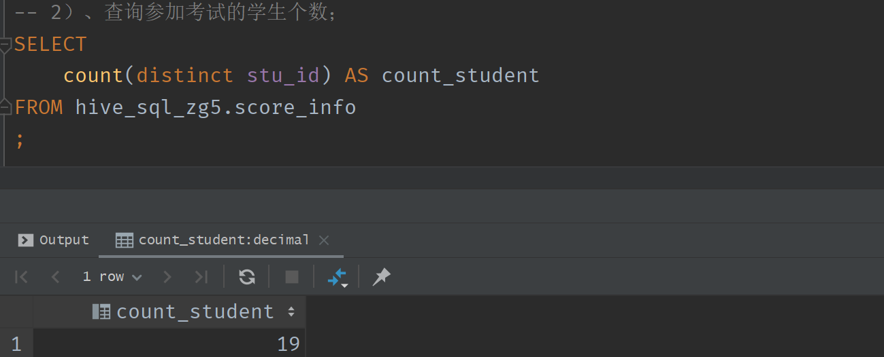

## 2、SQL练习题（2）



### 2.1、分组

1）、查询各科成绩最高和最低的分，以如下的形式显示：课程号，最高分，最低分；

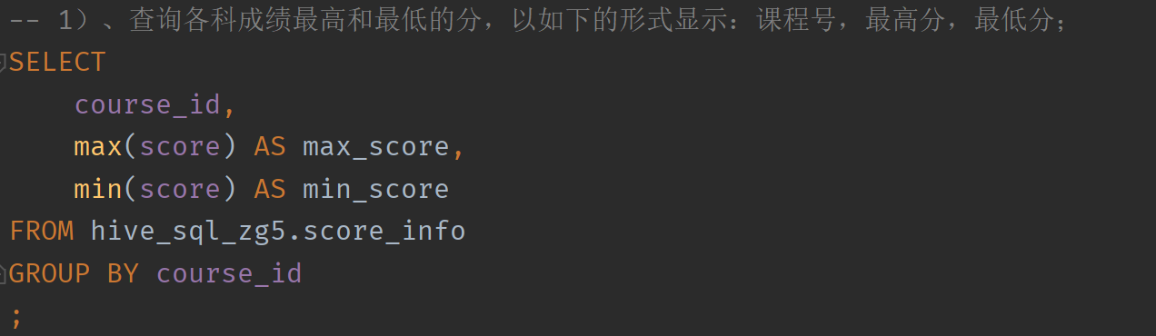

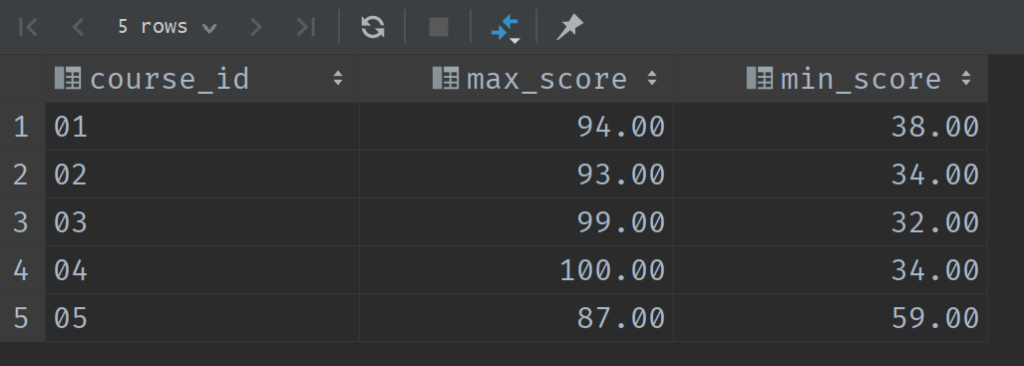

2）、查询每门课程有多少学生参加了考试（有考试成绩）；

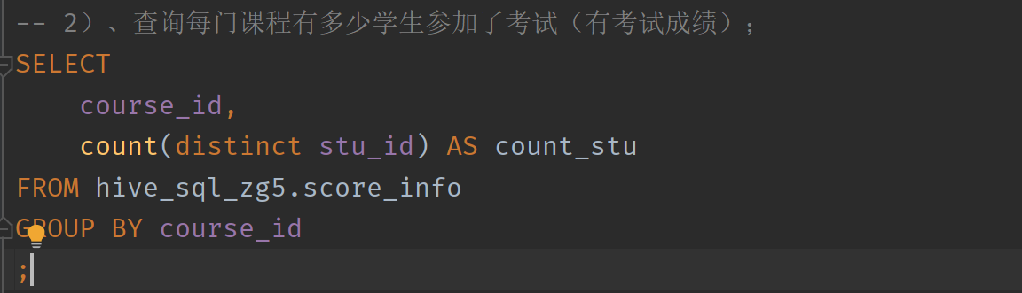

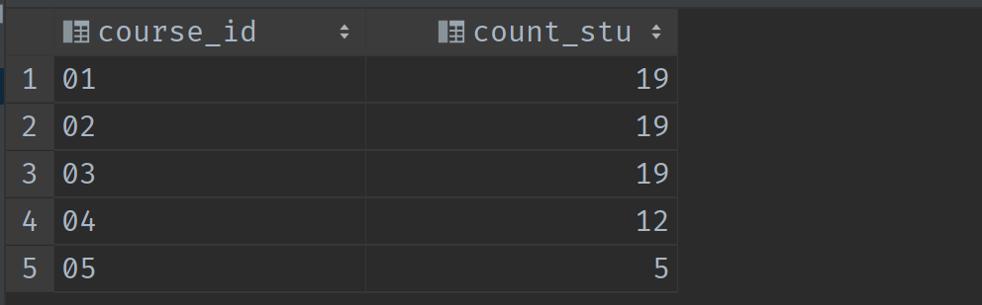

3）、查询男生、女生人数；

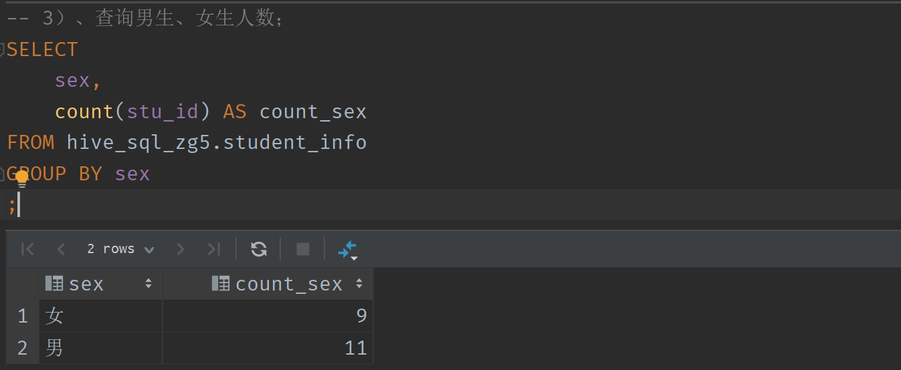

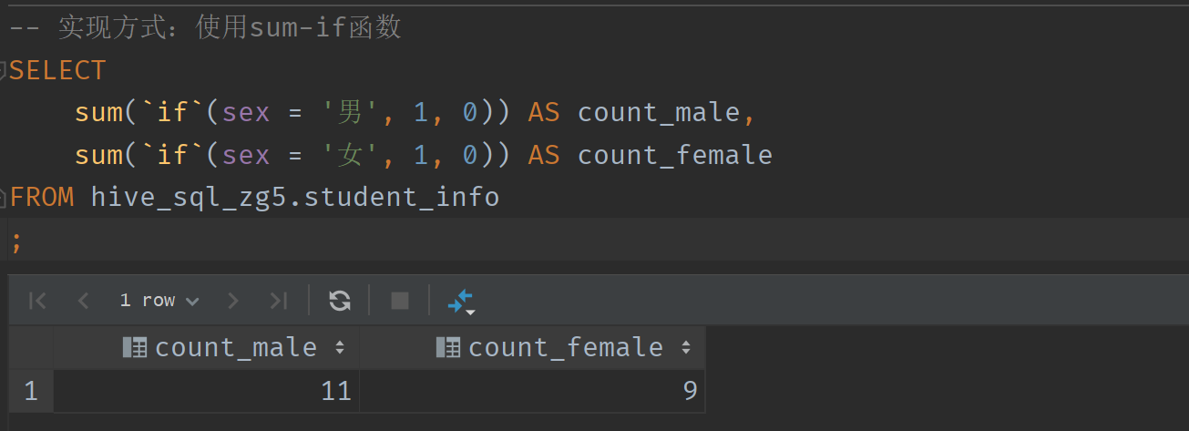

### 2.2、分组结果的条件

1）、查询平均成绩大于60分的学生的学号和平均成绩；

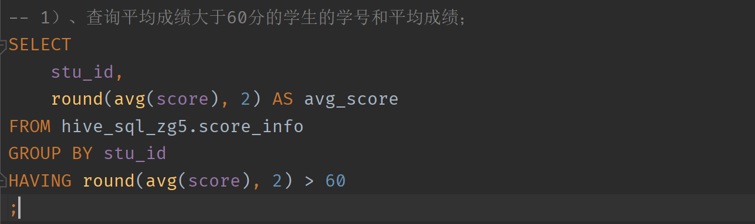

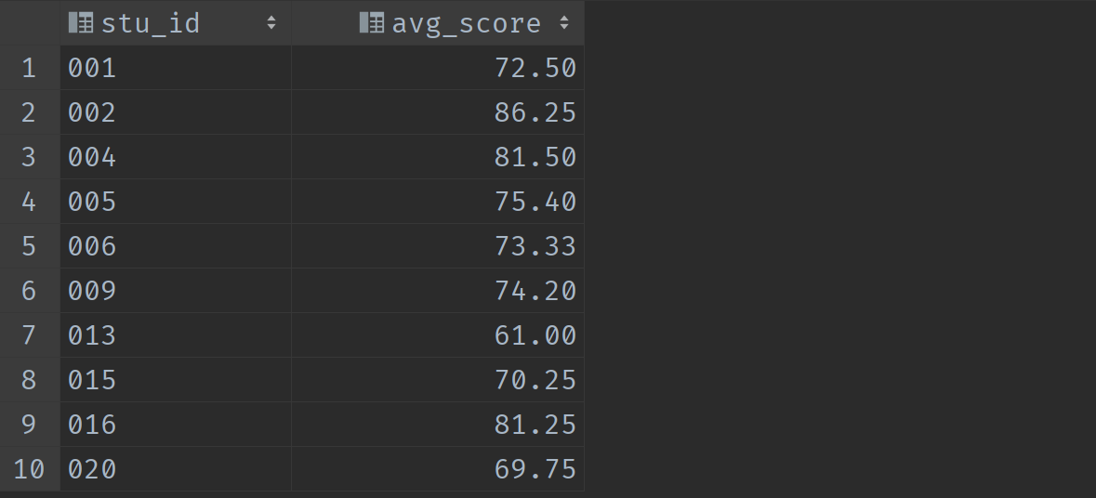

2）、查询至少选修四门课程的学生学号；

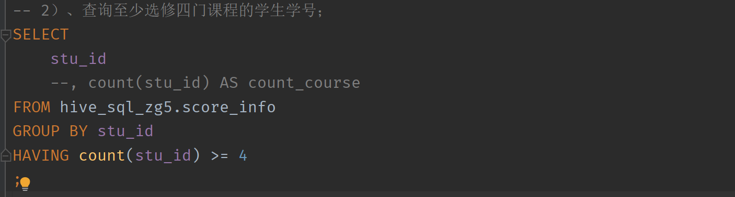

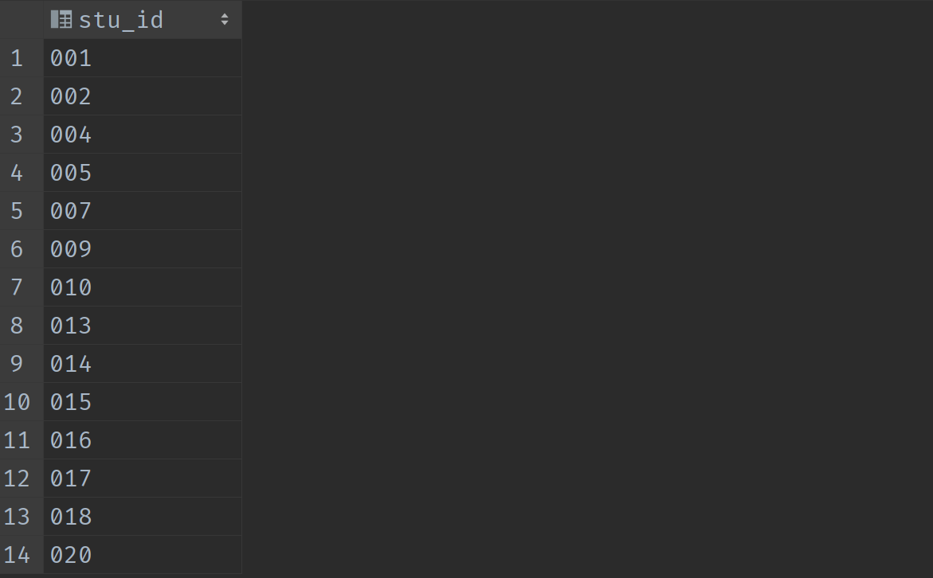

3）、查询同姓（假设每个学生姓名的第一个字为姓）的学生名单并统计同姓人数大于2的姓；

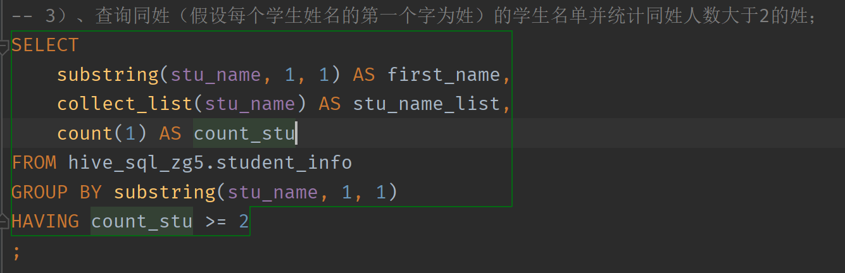

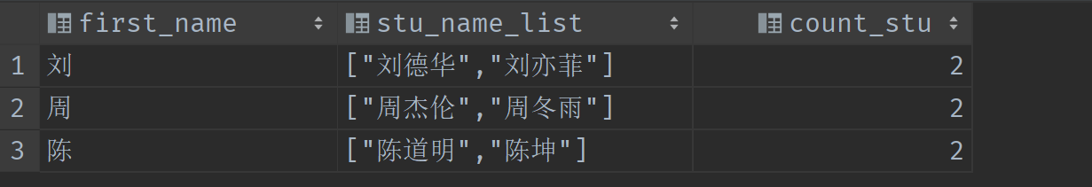

1. 、查询每门课程的平均成绩，结果按平均成绩升序排序，平均成绩相同时，按课程号降序排列；

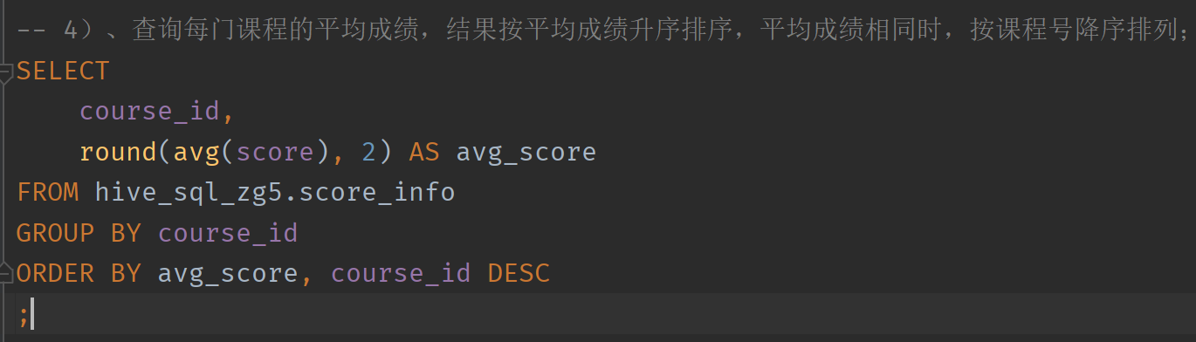

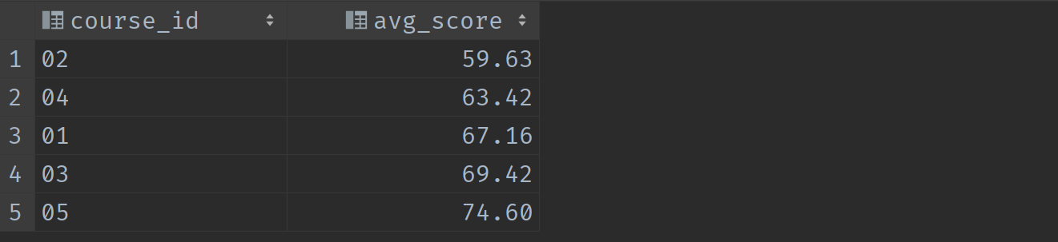

5）、统计参加考试人数大于等于15的学科；

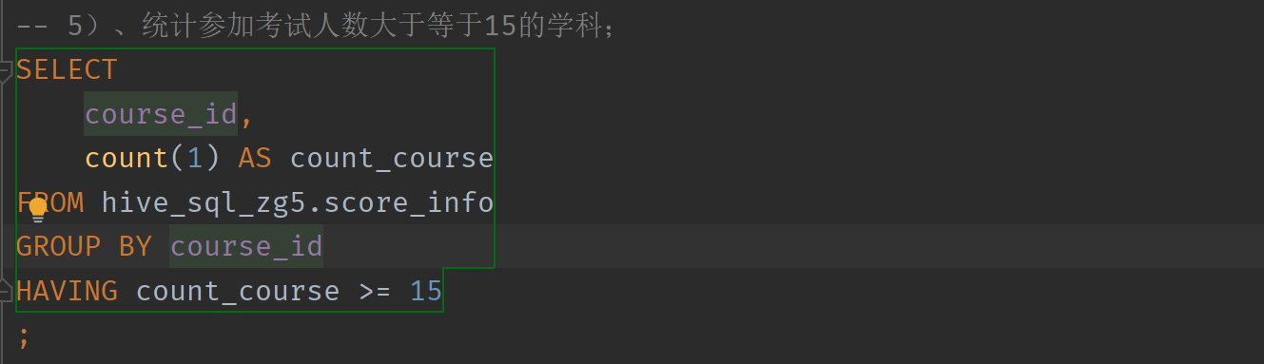

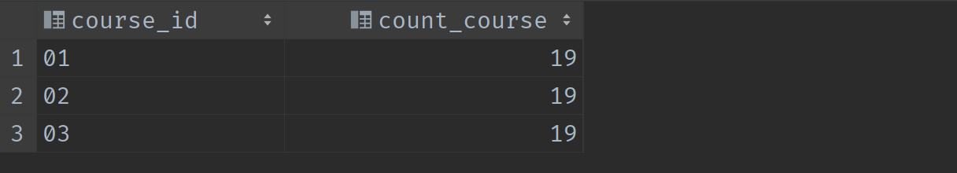

## 3、SQL练习题（3）



### 3.1、查询结果排序&分组指定条件

1）、查询学生的总成绩并按照总成绩降序排序；

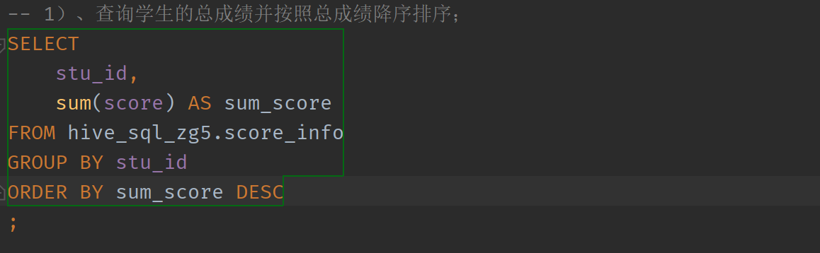

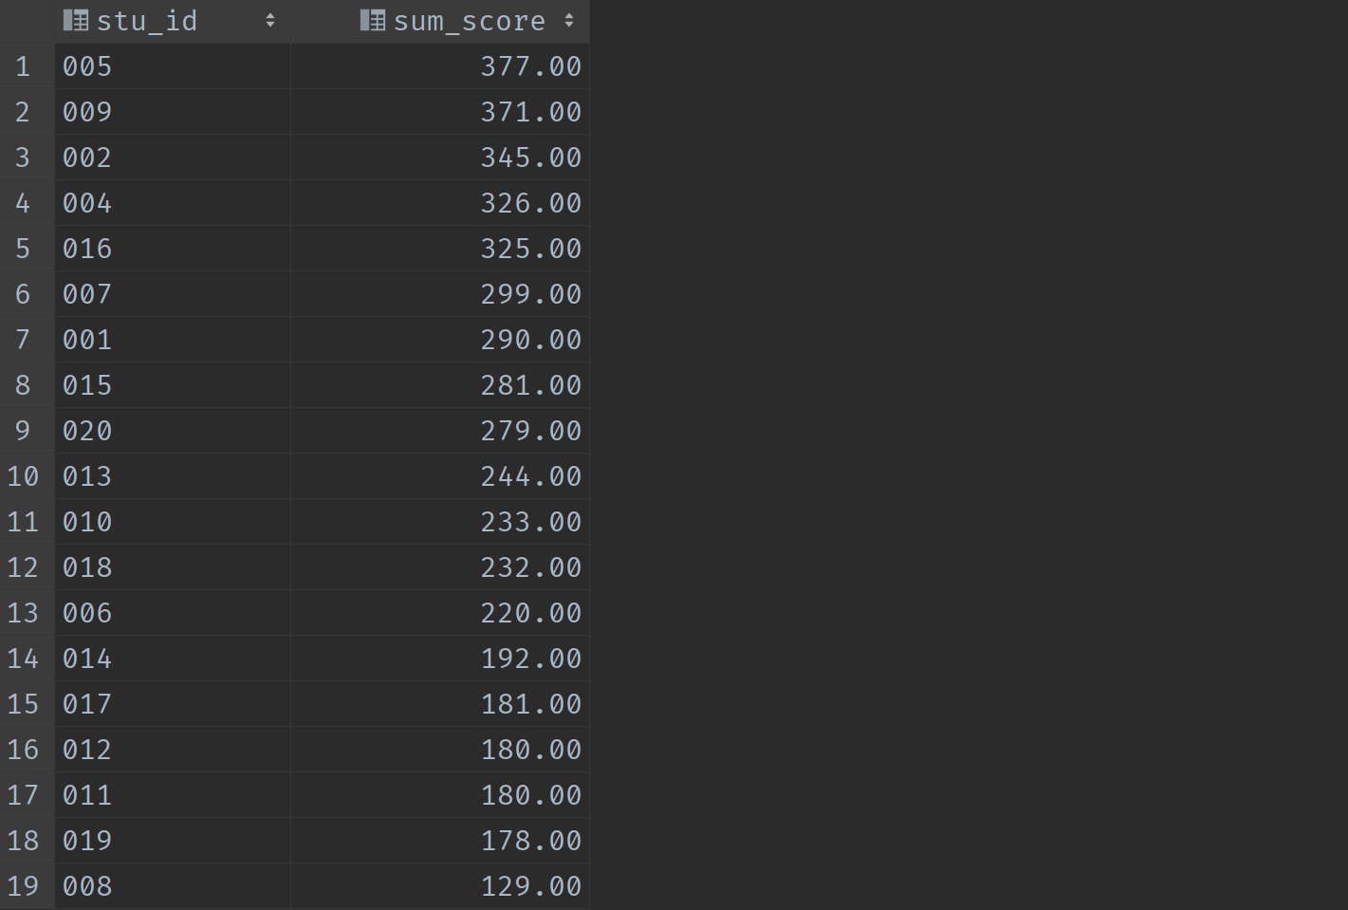

2）、按如下格式显示学生的语文、数学、英语三科成绩，没有成绩的输出为0，按照学生的有效平均成绩降序显示；

**学生id 语文 数学 英语 有效课程数 有效平均成绩**

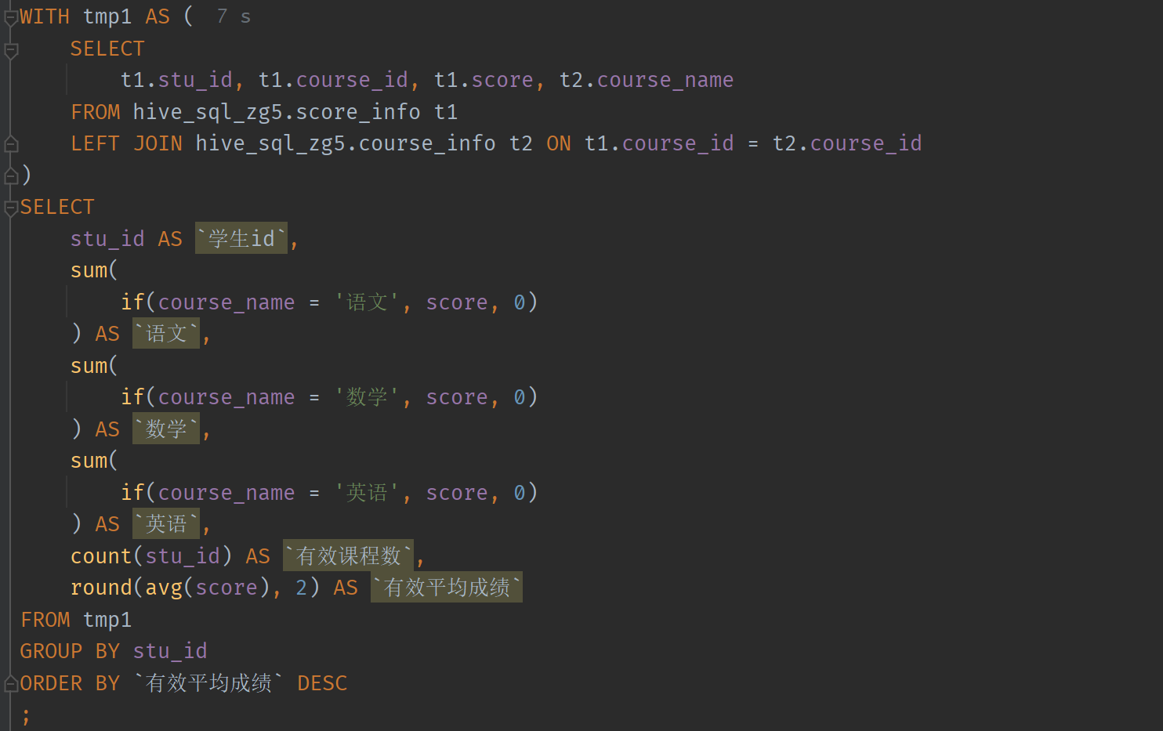

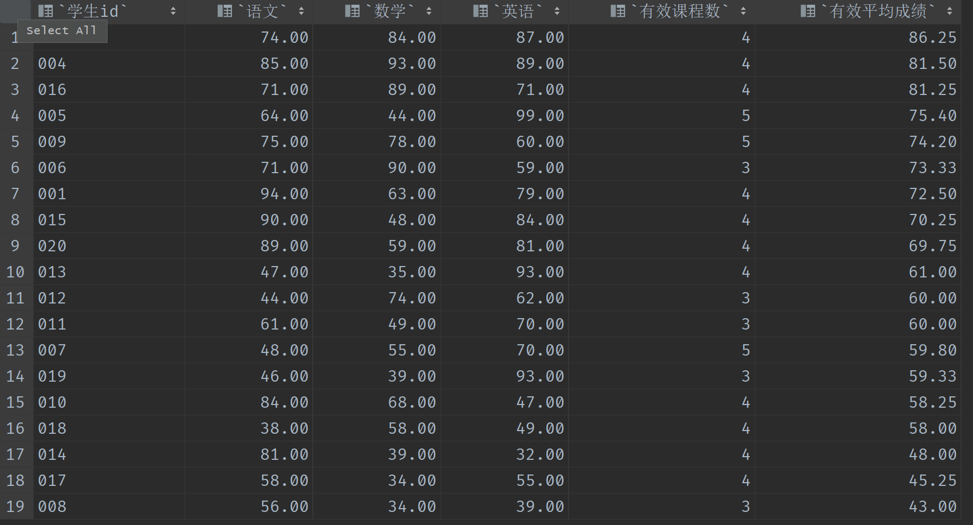

3）、查询一共参加三门课程且其中一门为语文课程的学生的id和姓名；

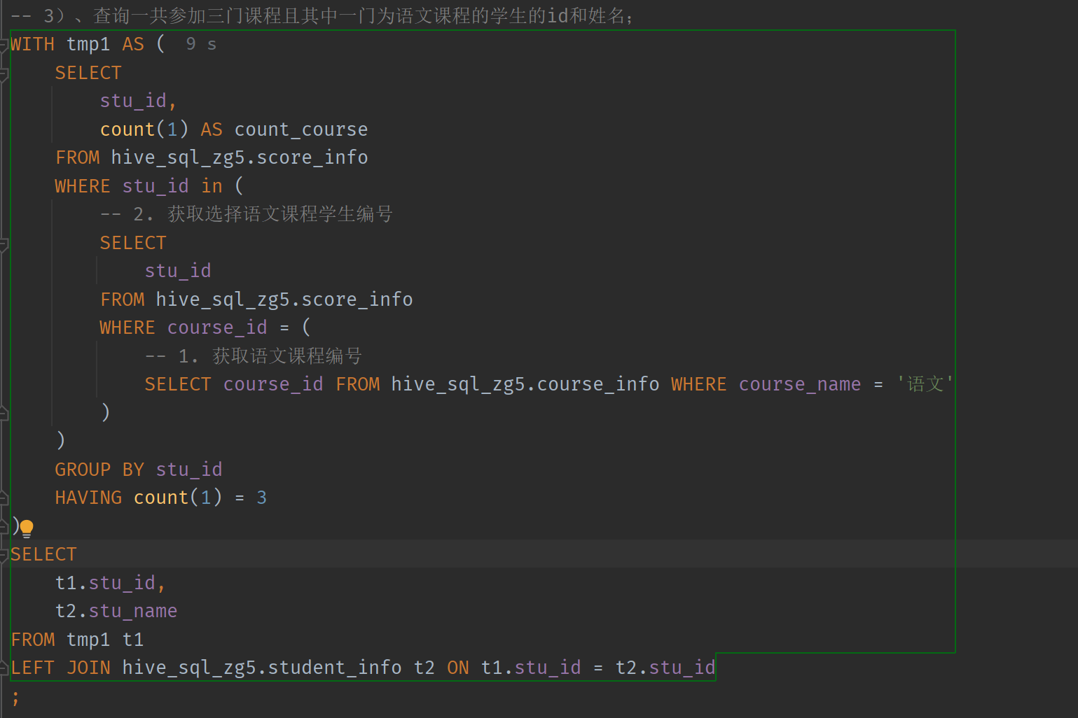

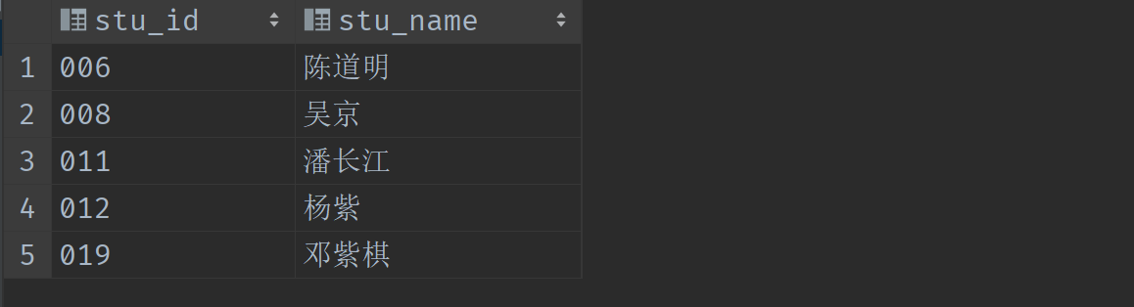

### 3.2、子查询

1）、查询所有课程成绩均小于60分的学生的学号、姓名；

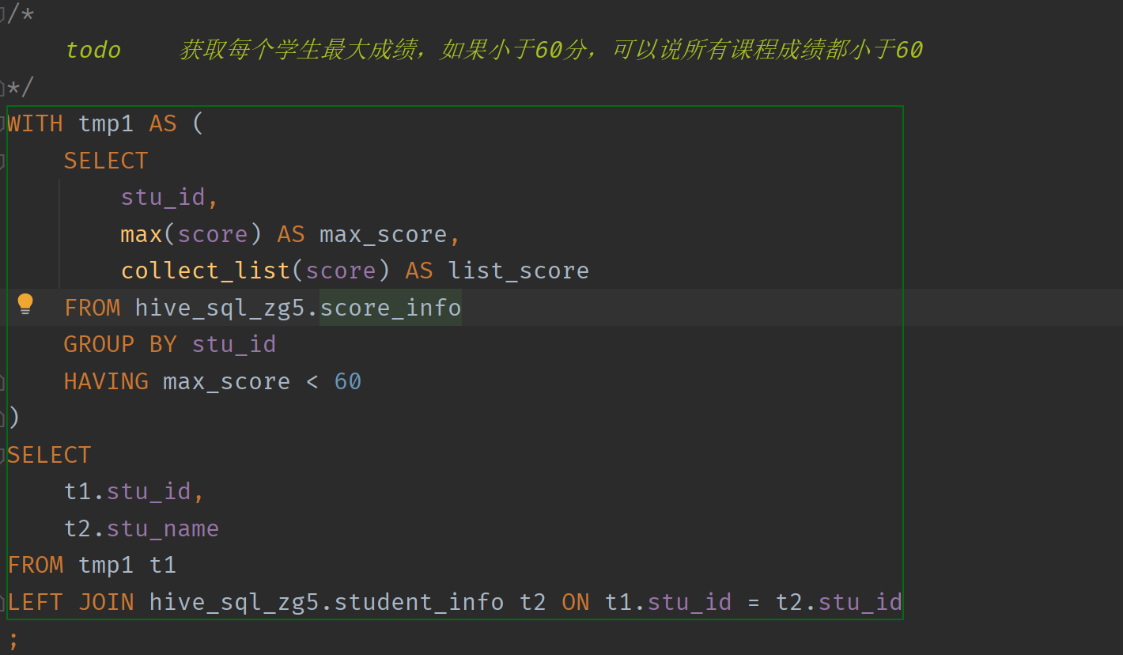

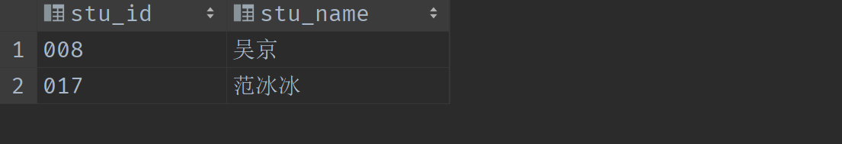

2）、查询没有学全所有课的学生的学号、姓名；

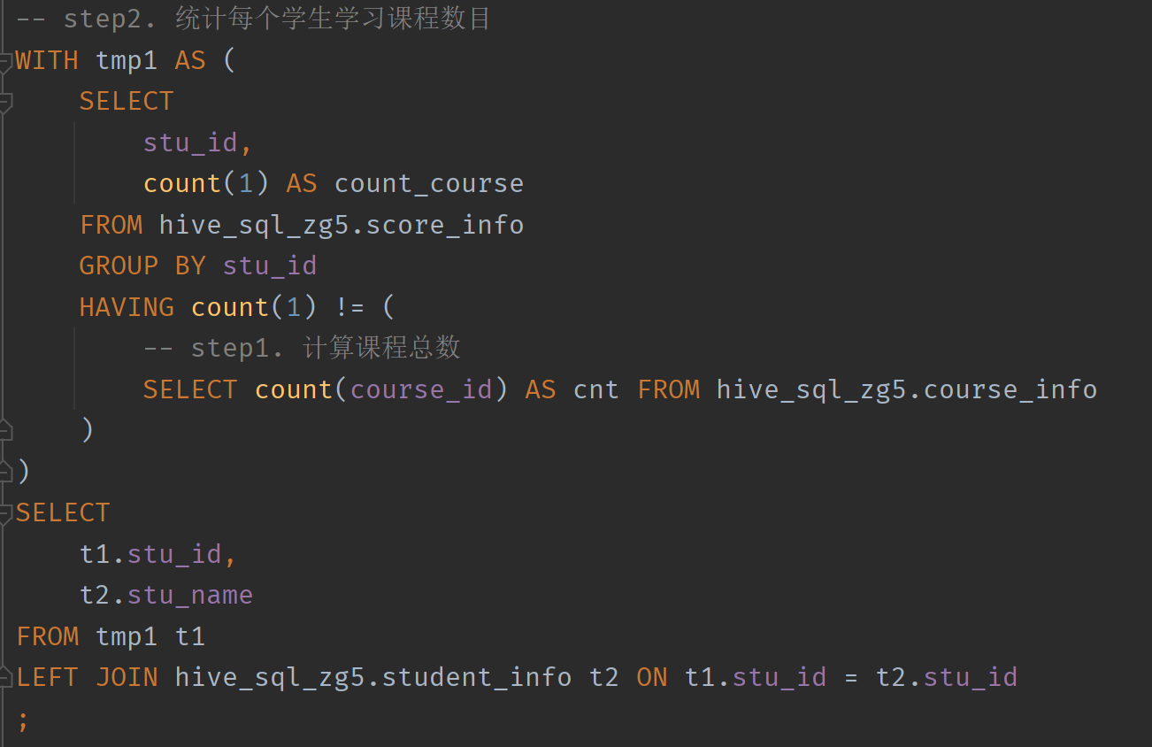

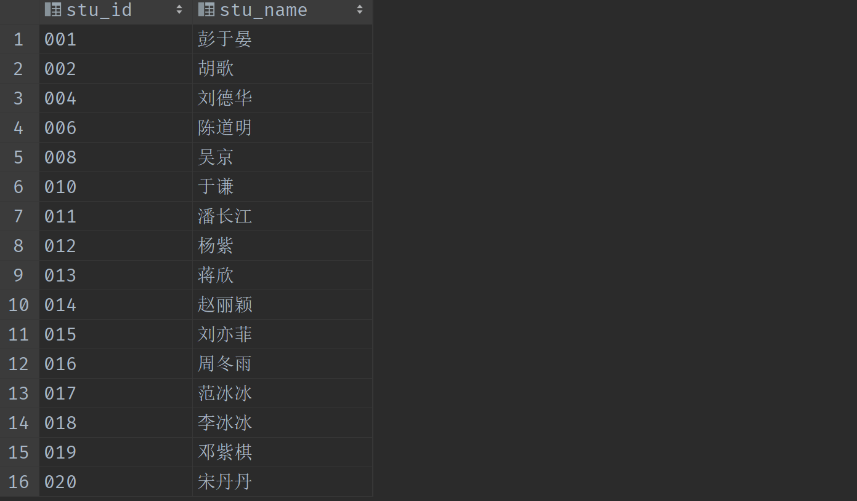

3）、查询出只选修了三门课程的全部学生的学号和姓名；

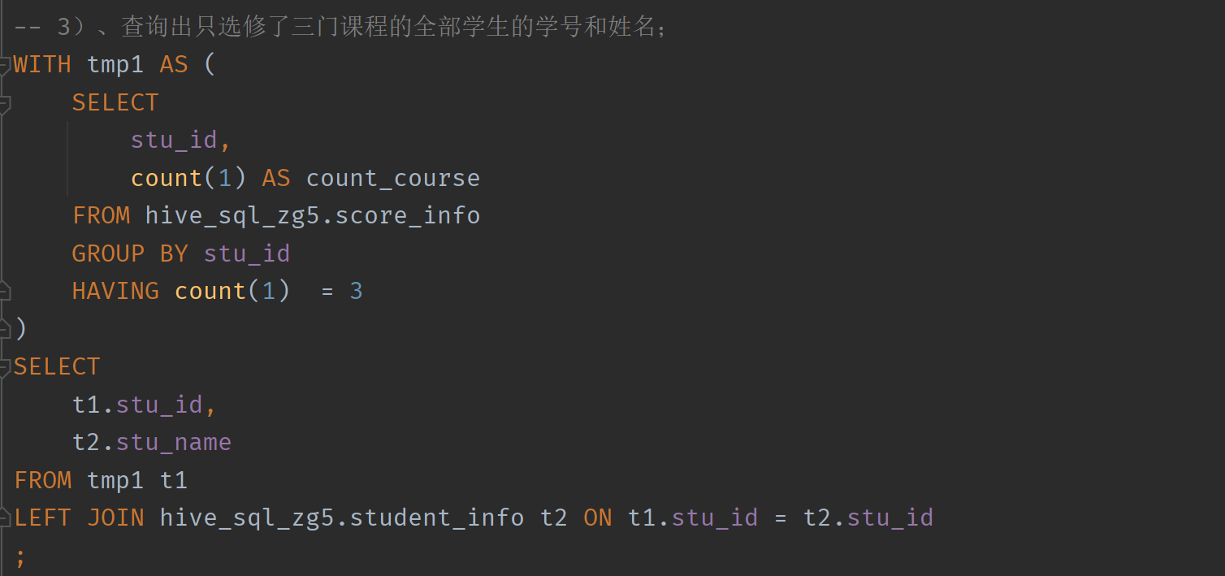

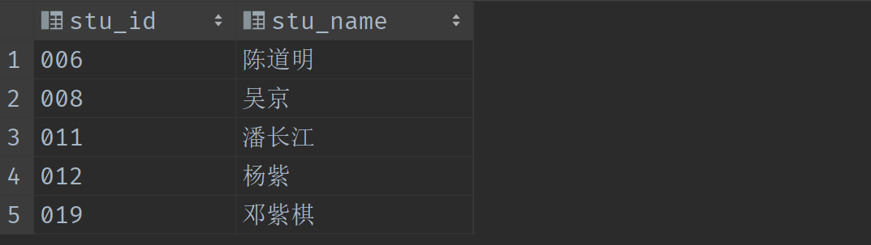

## 4、SQL练习题（4）



### 4.1、表连接

1）、查询有两门以上的课程不及格的同学的学号及其平均成绩；

2）、查询所有学生的学号、姓名、选课数、总成绩；

3）、查询平均成绩大于85的所有学生的学号、姓名和平均成绩；

### 4.2、多表连接

1）、课程编号为"01"且课程分数小于60，按分数降序排列的学生信息；

2）、查询所有课程成绩在70分以上的学生的姓名、课程名称和分数，按分数升序排列；

3）、查询该学生不同课程的成绩相同的学生编号、课程编号、学生成绩；

4）、查询课程编号为“01”的课程比“02”的课程成绩高的所有学生的学号；

5）、查询学过编号为“01”的课程并且也学过编号为“02”的课程的学生的学号、姓名；

## 5、SQL练习题（5）



### 5.1、表连接

1）、查询学生的选课情况：学号，姓名，课程号，课程名称；

2）、查询出每门课程的及格人数和不及格人数；

3）、查询课程编号为03且课程成绩在80分以上的学生的学号和姓名及课程信息；

### 5.2、多表连接

1）、查询学过“李体音”老师所教的所有课的同学的学号、姓名；

2）、查询学过“李体音”老师所讲授的任意一门课程的学生的学号、姓名；

3）、查询没学过"李体音"老师讲授的任一门课程的学生姓名；

4）、查询至少有一门课与学号为“001”的学生所学课程相同的学生的学号和姓名；

5）、按平均成绩从高到低显示所有学生的所有课程的成绩以及平均成绩；